организована 1-я Студия при МХТ для работы с молодежью – он хотел реформировать сценическое искусство.
В 1918 году он возглавил Оперную студию Большого театра, позднее ставшую Оперным театром им. К.С. Станиславского, где были поставлены «Евгений Онегин» Чайковского в 1922 году, «Царская невеста» в 1926 году.
В 1930 годы Константин Станиславский добился от власти особого положения для Художественного театра, уравнивавшего его с Большим и Малым театрами. В 1932 году Художественному театру было присвоено имя Горького – МХАТ СССР им. Горького.
В 1933 году Художественному театру было передано здание бывшего Театра Корша для создания филиала.
1937 году Константин Станиславский был награжден орденом Ленина, в 1938 году орденом Трудового Красного Знамени.

Константин Станиславский скончался 7 августа 1938 года в Москве от болезней сердца и был похоронен на Новодевичьем кладбище.
https://um.mos.ru
У Станиславского немало наград, однако ярче самых громких званий о его таланте свидетельствуют театральные постановки, на которых училось не одно поколение режиссеров и актеров. В их числе следующие ставшие легендарными спектакли:
- «Дядя Ваня»;
- «Три сестры»;
- «Вишнёвый сад»;
- «На дне»;
- «Синяя птица»;
- «Доктор Штокман»;
- «Горе от ума»;
- «Месяц в деревне»;
- «Моцарт и Сальери»;
- «Ревизор»;
- «Безумный день, или Женитьба Фигаро»;
- «Дни Турбиных» и другие.

Ждем Вас по адресу:
пгт. Красногвардейское
ул. Энгельса, 21
телефон: 2-48-34

Составил библиограф:
Кубаткина, Е.
МБУК «ЦБС»
Красногвардейского р-на РК

Творец современного театра
К 155-летию со дня рождения русского режиссера К.С. Станиславского
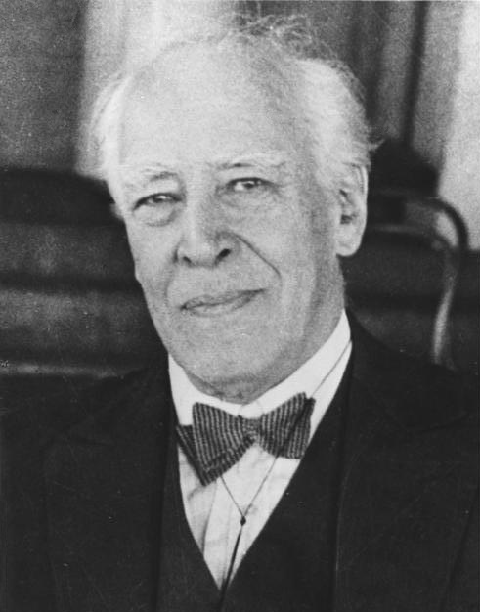
«Жить — значит действовать. Каждый день, в который вы не пополнили своего образования, считайте бесплодно и невозвратно для себя погибшим».
К.С. Станиславский
Родился в Москве в семье промышленника Сергея Владимировича Алексеева и Елизаветы Васильевны. У него было девять братьев и сестер. В 1878 – 1881 годах учился в гимназии при Лазаревском институте, позднее работал на семейном предприятии.
Семья увлекалась искусством и театром - в московском доме был оборудован специальный театральный зал. Юный Константин увлеченно занимался вокалом и пластикой с лучшими учителями, подражал в ролях актерам Малого театра, выступая в домашнем театральном Алексеевском кружке. Первый сценический дебют в роли Подколесина в пьесе Н.В. Гоголя «Женитьба» состоялся на любительской сцене в доме А.А. Карзинкина на Покровском бульваре в декабре 1884 года.
В день премьеры случился курьез: «В последнем акте пьесы, как известно, Подколесин вылезает в окно. Сцена, где происходит спектакль, была так мала, что приходилось, вылезая из окна, шагать по стоящему за кулисами роялю. Конечно, я продавил крышку и оборвал несколько струн. Беда в том, что спектакль давался лишь как скучная прелюдия к предстоящим веселым танцам. Это был один из самых веселых балов — но, конечно, не для меня». Как вспоминал К.С. Станиславский, в полночь найти мастера для починки рояля не смогли, и он весь вечер сидел в углу зала и пел все танцы подряд.
В 1886 году Константин был избран членом дирекции Московского отделения Русского музыкального общества. Позднее он разрабатывает проект Московского Общества Искусства и Литературы (МОИиЛ) и берет псевдоним для сцены Станиславский. Первый спектакль МОИиЛ состоялся 8 (20) декабря 1888 года. В течение десяти лет актерской работы Константин Станиславский стал известным актером, пользующимся успехом наравне с профессиональными актерами императорской сцены.
В 1888 году было основано Общество искусства и литературы, где юным Константином были исполнены роли в пьесах «Скупой рыцарь» А.С. Пушкина, «Коварство и любовь» Шиллера, Писемского, где он пользовался большим успехом как выдающийся актер своего времени. В это же время Константин Станиславский сделал первые режиссерские работы по пьесе «Плоды просвещения» Л.Н. Толстого.
14 (26) июня 1898 года в подмосковном Пушкино началась работа труппы Художественного театра (МХТ), основанной Константином Станиславским и Владимиром Немировичем-Данченко. Костяк труппы составили актеры-любители из Общества искусства и литературы и ученики Филармонии.
Первым спектаклем стал «Царь Федор Иоаннович» А.К. Толстого в совместной постановке Станиславского и А.А. Санина. Славу новому театру принесла «Чайка» А.П. Чехова в постановке Станиславского и Немировича-Данченко. Затем были поставлены пьесы А.П. Чехова «Дядя Ваня» в 1899 году, «Три сестры» в 1901 году, «Вишневый сад» 1904 год.
С 1900-х годов Константин Станиславский совершенствовал свою систему преподавания актерского мастерства.
В 1902 году были поставлены пьесы М.Горького «Мещане» и «На дне», как предвестники революционных событий, в которых вышел на сцену новый герой – рабочий.
В 1905 году была создана экспериментальная Студия на Поварской улице. Там шел поиск новых форм передачи действительности, в том числе декоративными средствами: на фоне черного бархата были схематично изображены части интерьера, среди которых возникали актеры в гриме-масках и гротескных костюмах.
В 1912 году Станиславским была

